Областной конкурс методических разработок
«Воспитание в кадре. Взгляд педагога»

Номинация: «Люблю тебя, мой Сурский край!»

Тема методической разработки: «Сбережём природу родного края»
к фильму «Стеша» режиссёра Е.Дубровской

Возрастная категория: 8-10 лет (2-4 кл.)

Швечкова Наталья Викторовна,
учитель начальных классов Муниципального
бюджетного общеобразовательного учреждения
средней общеобразовательной школы с.Родники

2025
Описание
методической разработки воспитательного занятия - киноурока:
1.Тема киноурока: «Сбережём природу родного края»
Фильм: «Стеша» режиссёра Елены Дубровской
Рассматриваемое качество: экологичность
Номинация: «Люблю тебя, мой Сурский край!»
2. Целевая аудитория воспитательного мероприятия: 8-10 лет (2-4 классы)
3. Цель, задачи и планируемые результаты киноурока
Цель: мотивировать обучающихся на стремление проявить себя в созидательном коллективном действии на благо окружающего мира (родного края)
Задачи:
- раскрыть значение понятия «экология» - как связь и единство всего живого на планете;
– формировать навыки ответственного поведения в природе;
– стимулировать положительную мотивацию к участию в созидательной общественной деятельности, умению брать на себя ответственность за общее дело;
- прививать любовь к малой родине, её природе и истории
Планируемые результаты:
Предметные:
– расширение представлений об ответственном отношении к природе, о взаимосвязи живых существ с окружающей средой.
Метапредметные:
− планирование своего действия в соответствии с поставленной задачей и условиями ее реализации, оценивание своей деятельности, формирование представления о личной ответственности за свои поступки.
− умение участвовать в диалоге, слушать и понимать других, высказывать свою точку зрения, отстаивать свою точку зрения, соблюдая правила речевого этикета.
Личностные:
-формирование осознанного понимания чувств других людей и сопереживания им, стремление к совершению поступков, направленных на помощь другим.
4.Педагогические технологии / формы /методы /приемы, используемые для достижения планируемых результатов
Педагогические технологии, лежащие в основе мероприятия – технология личностно-развивающего диалога, ИКТ- технологии. Методы: словесные, частично-поисковые, демонстрационные. Приёмы: активное слушание, обмен мнениями.
5 .Описание проведения киноурока.
1.Организационный этап (Учитель проверяет готовность к занятию.)
2.Мотивационно-целевой этап
- Ребята, послушайте отрывок из стихотворения Владимира Степанова «Что мы Родиной зовём?»
Что мы Родиной зовём?
Дом, где мы с тобой живём,
И берёзки, вдоль которых
Рядом с мамой мы идём.
Что мы Родиной зовём?
Поле с тонким колоском,
Наши праздники и песни,
Тёплый вечер за окном.
-Ребята, скажите, а что мы зовём Родиной? Как называется наша малая Родина?
-Наша малая родина называется Пензенская область, ещё мы можем встретить название «Сурский край». Почему? (Город Пенза был основан более трёх веков тому назад, в 1663 году, в месте, где сливались реки Пенза и Сура.
Удивительно красива и замечательна наша Пензенская земля. Ее глубокая старина напоминает о себе то чудесным резным наличником, то сторожевой башней, то памятником архитектуры, которые тесно переплетаются с новизной сегодняшнего дня. Но ничто не может сравниться с природой нашего края. Его можно назвать «зелёной жемчужиной России». (показ фотографий природы Сурского края в разные времена года).
Недаром многие поэты - наши земляки посвятили замечательные стихи родному краю. Среди них – Матрёна Смирнова.
Пройдись по пензенскому краю,
Когда он в зелень весь одет,
Когда черемуха купает
В Суре свой ароматный цвет.
Сады в одежде белоснежной,
В зеленом бархате земля.
Недаром Лермонтов так нежно
Любил родимые поля…
Богат и разнообразен и животный мир нашего края. На территории области насчитывается 316 видов позвоночных животных, в том числе земноводных — 10, пресмыкающихся — 8, птиц — 200, млекопитающих — 68. Среди них есть как распространённые – белки, лисицы, зайцы, так и редкие, занесённые в Красную книгу: выхухоль, лебедь-шипун, рысь и др. (показ фотогафий)
-Почему животные и растения попадают в Красную книгу? (Численность некоторых растений и животных сокращается из-за неразумной деятельности человека. Некоторые виды находятся под угрозой исчезновения)
-Как вы понимаете слова «экологическая проблема»? (Экология- связь и единство всего живого на планете. Если изменить или погубить одно из звеньев этой цепочки, то изменится и разрушится многое)
-Можем ли мы сделать что-то, чтобы защитить природу родного края? Порассуждаем об этом после знакомства с фильмом о девочке, которая попала из деревни в город. Посмотрите его очень внимательно.
3.Просмотр фильма
4.Беседа по теме фильма
-Ребята, какие чувства у вас возникли? (Ответы детей.)
-Назовите героев фильма (Стеша, её мама и дедушка, брат Макар, его друзья)
-Где мы видим героиню в начале фильма? Что она делает? С кем общается? (На цветущей лесной поляне. Разговаривает с дедом Семёном)
-Чему учит дед Стешу? Как говорит о травах? (Они живые, если друг с другом дружат, то и пользу приносят)
-Почему Стеша побаивается города, а лес считает родным?
- Как вы понимаете совет деда Семёна: «Все, что ты делаешь, делай
честно и с любовью. А там само сложится»?
- Согласны ли вы со словами деда Семёна: «Город – это тоже лес, только другой. Другая у него природа, но вот законы те же».
- Как мама ласково называет Стешу? Как вы думаете, почему?
-Стеша закрыла кран в доме. Почему?
-Как поступила девочка после того, как друзья брата бросили мусор? Как она объяснила свой поступок? (До нас тут красиво было, вот и после нас пусть так будет. Просто надо по-человечески жить!)
-Какими же качествами обладает маленькая девочка Стеша? (Доброта, неравнодушие, любовь, забота, человечность и т.п)
-Зачем Макар подарил Стеше мобильный телефон? Пригодился ли ей подарок брата? В какой ситуации?
-Удалось ли ребятам спасти лес? Почему?
-Погубить лес- непоправимая беда. Срубленные деревья нельзя вернуть назад. В одиночку лес не спасти. Вместе, сообща удалось предотвратить беду. Общее дело объединило множество незнакомых, но неравнодушных людей.
5.Побуждение к проявлению инициативы
-Ребята, давайте подумаем, а как мы с вами можем сделать наш край ещё чище и красивее? Что мы можем сделать для улучшения экологической обстановки нашей малой родины. У вас на столах листочки, а на доске - дерево добрых дел. Напишите на листочках свои идеи по участию в акциях и прикрепите к дереву. Мы вместе выберем, что можно сделать, чтобы принести пользу окружающему миру. (Дети пишут на листочках свои предложения, можно эту работу провести в группах, можно индивидуально)
-Какое красивое дерево у нас получилось!
6 Предложенные и реализованные практики:
Акция «Чистое село» (Сбор мусора при участии детей и родителей)
Акция «Сбережём лес!» (Сбор макулатуры)
Посадка в классе рассады цветов с дальнейшим высаживанием их на пришкольном участке. ( с февраля по май)
7. Краткий самоанализ
Просмотр фильма «Стеша» вызвал у ребят много положительных эмоций. Ребята были рады, что лес удалось спасти, а значит удалось спасти всех животных, для которых лес - родной дом. Дети очень активно отвечали на вопросы, рассуждали о проблемах, существующих в окружающем мире. Было предложено множество практик по созданию и сохранению красоты родной природы. В реализации предложенных мероприятий приняли участие не только ребята нашего класса, но и их родители, а также старшеклассники- волонтёры.
8 Подтверждение регистрации на сайте «Киноуроки в школах России и мира»
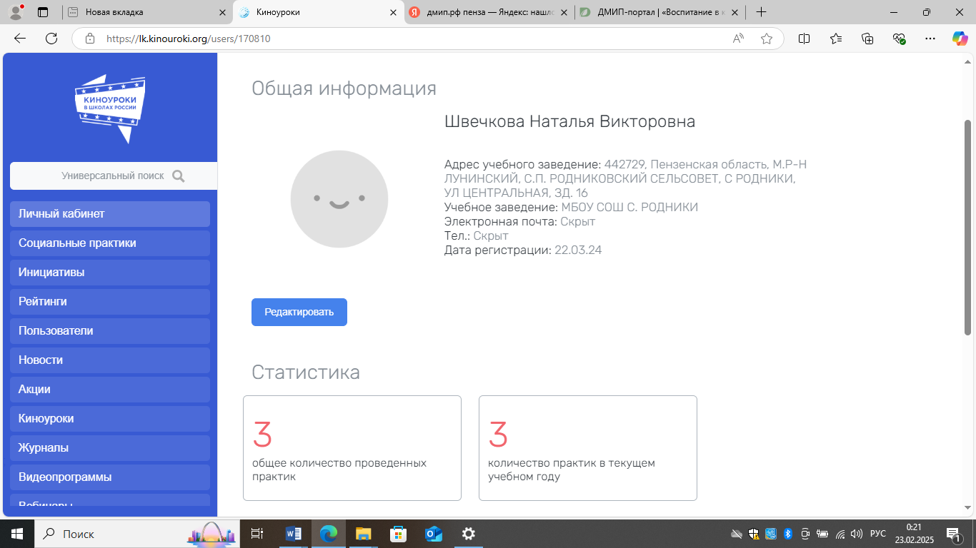
9 Размещение на сайте «Киноуроки в школах России и мира» проведённых социальных практик
